«Память поколений» - сценарий художественно-музыкальной композиции для учащихся среднего и старшего звена.

Посвящается Коротковой Маргарите Михайловне. Лётчице 46 гвардейского авиационного полка
Ветерану ВОВ.

Первая встреча с летчицей 46-го гвардейского ночного бомбардировочного авиационного полка, участницей войны Коротковой Маргаритой Михайловной, где она прочитала стихи собственного сочинения, состоялась у моих учеников в 2010г. А к 70-летию Победы в Университете было принято решение опубликовать сборник стихов Маргариты Михайловны под названием «Я была “ночной ведьмой”», который был торжественно вручен автору и всем присутствующим в зале ветеранам в качестве памятного подарка. Нас связывала многолетняя дружба, подкреплённая общей работой и воспитанием подрастающего поколения.
К сожалению в 2019г. Маргарита Михайловна ушла из жизни. Не дожила до 75-летия великой Победы. Но память о ней жива в её стихах, в памяти людей не равнодушных к судьбе России и её будущему.
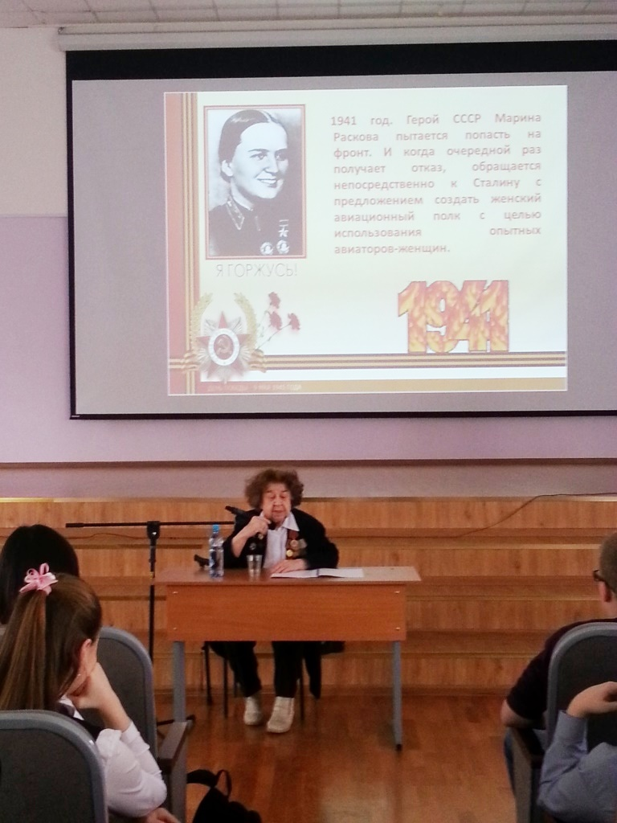
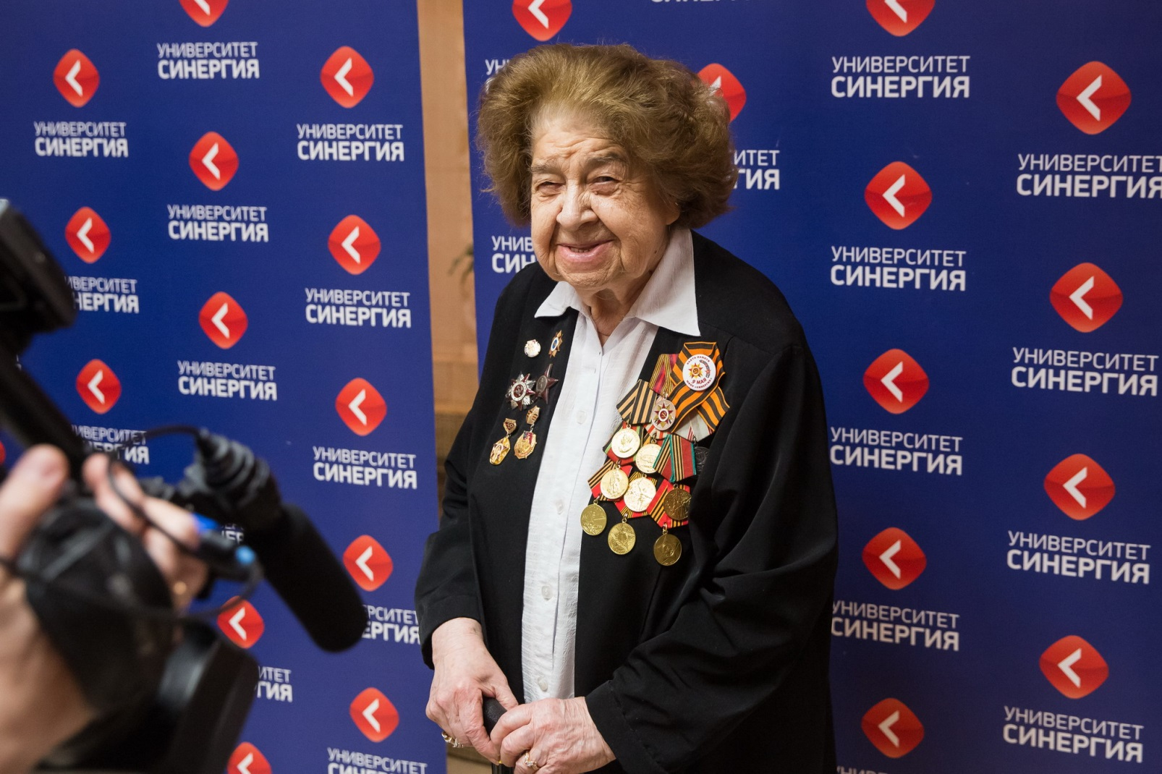

Одним из памятных событий апреля 2016г. стала встреча обучающихся школ г.Москвы СВАО с Коротковой Маргаритой Михайловной – ветераном Великой Отечественной войны, летчицей 46-й гвардейского Таманского Краснознамённого ордена Суворова 3-й степени ночного бомбардировочного женского авиационного полка. Маргарита Михайловна рассказала о весомом вкладе советских женщин в общий успех победы в ВОВ.
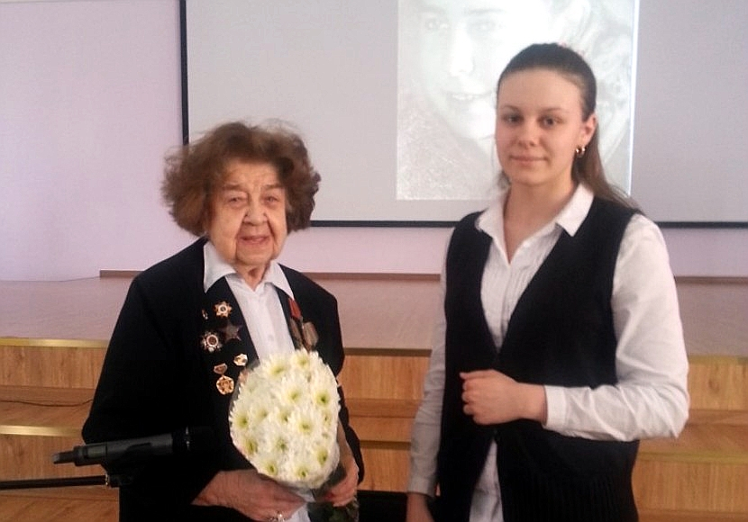

Играет «Довоенный вальс»

О чем мечтали девчонки, которых война лишила всего?

К чему в те далекие сороковые стремились наши сверстницы?

Кем хотели стать?

Молодые девчонки тех 40-х годов любили жизнь

Готовились получать профессиональное образование,

Строили планы на будущее, дружили, любили.

О чём мечтали девчонки?

Они мечтали о счастье, а им выпала ВОЙНА!

Звучит голос Левитана. Объявление войны.

Нет, это не заслуга, а удача
Стать девушке солдатом на войне.
Когда б сложилась жизнь моя иначе,
Как в День Победы стыдно было б мне!
С восторгом нас, девчонок, не встречали:
Нас гнал домой охрипший военком.
Так было в сорок первом. А медали
И прочие регалии потом...
Смотрю назад, в продымленные дали:
Нет, не заслугой в тот зловещий год,
А высшей честью школьницы считали
Возможность умереть за свой народ.

8 октября 1941 г. был подписан секретный приказ Главнокомандующего Советской армии N 00999 о формировании трёх женских авиационных полков - истребители, пикирующие бомбардировщики и ночные бомбардировщики.
Вся организационная работа поручалась Герою Советского Союза Марине Расковой. И тогда, 9 октября ЦК комсомола объявил по Москве призыв девушек, желающих добровольно пойти на фронт. Сотни девушек пришли в армию по этому призыву.
Наверное, все девчонки-сверстницы мечтали до войны стать актрисами, как Валентина Серова или Любовь Орлова.
А им выдали военное обмундирование. Как неловко чувствовали себя они в форме, когда надели ее в первый раз!
Большие гимнастерки и брюки, длинные мешковатые шинели и - самое мучительное - сапоги от 40-го до 43-го размера. Нарочно нельзя было придумать одежды, так сильно лишающей девушек привлекательности!
Зачем ты, война,
У девчонок их детство украла?
И синее небо, и запах цветка?
Музыка «Священная война»
Началось упорное учение: классные занятия по 11 часов в день, включая "морзянку" и строевую подготовку. 7 ноября 1941 г. мы давали присягу... В феврале 1942 г. из группы формирования был выделен наш ночной авиаполк. Весь состав полка был женский
Качается рожь несжатая.
Шагают бойцы по ней.
Шагаем и мы - девчата,
Похожие на парней.
Нет, это горят не хаты -
То юность моя в огне...
Идут по войне девчата,
Похожие на парней.

Потом был сам фронт — со смертью и кровью, с ежеминутной опасностью и «вечно преследующим, но скрываемым страхом».

В начале сентября 1942 года на аэродроме города Энгельса Саратовской области происходили скорые сборы, которые, как и многое на войне, были окутаны тайной. Отважные девушки, подготовленные как летчики-истребители, готовились вылететь в самое пекло войны – на Сталинградский фронт.

Над целью - огонь пулеметов,
Зенитный огонь, взрывов гром,
Прожектор, слепящий пилотов,
Смерть, ад - настоящий Содом!
В том пекле они штурмовали,
Сжигая объекты до тла.
"Ночными" их "ведьмами" звали
Фашисты за эти дела.
«Нам на учебу было отведено всего несколько месяцев, – вспоминала Клавдия Блинова – Сводки Совинформбюро приносили тяжелые сообщения. Наши войска отступали. Мы знали, что летчиков на фронте не хватает, и рвались воевать. Не поверите – тревога за судьбу Отечества была тогда для нас важнее собственной жизни.
Мы видим в сумраке ночи
священный огонь Сталинграда.
По-братски тебя обнимаем,
волжанин, герой, солдат.
Какая по счету бомба
сейчас над тобой засвистела?
Какую по счету атаку
ты должен сейчас отбить?
В тот день немецкие бомбардировщики появились вблизи единственной оставшейся на левом берегу Волги железной дороги, по которой в Сталинград доставлялись войска и боеприпасы. Бросившись с высоты, Яки нарушили строй немецких самолетов. Одни были сбиты, другие бросили бомбы в степи, не долетев до цели.
В те дни Екатерина Буданова написала с фронта сестре:
«Олечка, миленькая моя! Теперь вся моя жизнь отдана борьбе с ненавистным врагом. Хочу тебе сказать, что смерти я не боюсь, но не хочу ее, а если придется погибнуть, то просто свою жизнь не отдам. Мой крылатый Як – хорошая машина и умирать с ним будем только героями. Будь здорова, дорогая. Целую. Катя».
После боевых полетов душа летчика требовала разрядки. «Кажется, невозможно в это поверить, но мы умели радоваться жизни, даже в такой тревожной обстановке, – рассказывала Мария Кузнецова. – Молодость брала свое. Летчики часто собирались, чтобы попеть любимые песни, заводили патефон, и по степи, изрытой воронками, неслись звуки красивой мирной музыки.
Песня «Когда вы песни на земле поете»
"Ночными ведьмами" нас называли немцы, и это никогда не обижало, было даже лестно: фашисты нас очень боялись.

Разве мы понимали, что такое война? Молодые... Это теперь я просыпаюсь ночью от страха, мне приснится, что я на войне...
Самолет летит, мой самолет, набирает высоту и... падает... Я понимаю, что я падаю. Последние минуты... И так страшно, пока не проснешься, пока этот сон не улетучится. Старый человек боится смерти, а молодой смеется... Он - бессмертный! Я не верила, что умру...`
10 сентября 1942 года восемь летчиц-истребителей на своих Яках вылетели в сторону Сталинграда. Еще издали они увидели поднимавшиеся в небо клубы дыма горевшего города. Они приземлились на полевом аэродроме, который располагался на левом берегу Волги. До линии фронта – всего несколько минут лёта.

Тысячи пуль впиваются
в твое молодое тело,
Но все они, вместе взятые,
не смогут тебя убить!
Не смогут! Ибо — сгоревший,
ты восстаешь из пепла.
Символом русского мужества
становишься в битвах не ты ль?
Сила твоих защитников
в боях закалялась и крепла,
Город великого Сталина,
волжских степей богатырь.
После войны был опубликован список лётчиков времён второй мировой войны. Первый мужчина в списке - Марьин Иван Ильич, штурман звена Гвардейского бомбардировочного полка - на 12(!) месте. На его счету 793 боевых вылета.
11 мест перед ним – женщины! Это они, « ночные ведьмы»!!!
СЕБРОВА ИРИНА ФЕДОРОВНА.
Командир звена 46-го гвардейского ночного бомбардировочного авиационного полка, гвардии старший лейтенант. Герой Советского Союза.
1008 БОЕВЫХ ВЫЛЕТОВ.
КРАВЦОВА (МЕКЛИН) НАТАЛЬЯ ФЕДОРОВНА.
Старший летчик 46-го гвардейского ночного бомбардировочного авиационного полка, гвардии лейтенант. Герой Советского Союза. 980 БОЕВЫХ ВЫЛЕТОВ.
3 место – ЖИГУЛЕНКО ЕВГЕНИЯ АЛЕСАНДРОВНА.
командир звена 46-го гвардейского ночного бомбардировочного авиационного полка, гвардии лейтенант. Герой Советского Союза.
968 БОЕВЫХ ВЫЛЕТОВ.
ЛИДИЯ ВЛАДИМИРОВНА ЛИТВЯК - "Белая лилия Сталинграда", занесена в книгу рекордов Гиннесса, как женщина-лётчик, одержавшая наибольшее число побед в воздушных боях.
При первом взгляде на Лилю трудно было представить, что в воздухе она станет отважным бойцом. Эта красивая девушка выглядела хрупкой, нежной, женственной. Следила за своей внешностью. Ее белокурые волосы всегда были подкручены.
Средний возраст летчиц ночного бомбардировочного авиационного полка был всего-то 21-23 года.
Мне в хвост вышел «мессер», но вот задымил он,
Надсадно завыли винты, -
Нам даже не надо крестов на могилы -
Сойдут и на крыльях кресты!
Я - «Первый», я - «Первый», - они под тобою!
Я вышла наперерез!
Сбей пламя, уйди в облака - я прикрою!
В бою не бывает чудес.
Произведено 23 672 боевых вылета, иногда перерывы между ними составляли 5 минут.
Полк уничтожил 17 переправ, 9 эшелонов, 2 железнодорожные станции, 46 складов, 12 цистерн с горючим, 2 баржи, 76 автомобилей, 86 огневых точек, 11 прожекторов, вызвал 811 пожаров.
32 "ночные ведьмы" погибли. До августа 1943 года они не брали с собой парашюты, предпочитая вместо них еще несколько бомб.

23 девушкам присвоено звание Героя Советского Союза.
Девушек из маминой обители
Проводила Родина в полет.
Славные отчаянные мстители,
Ангелы заоблачных высот
Поменяли платья вместе с юбками
На фасон защитно-боевой.
Юные наивные и хрупкие
Крылья распахнули за спиной.
Проходя крещение зенитками,
Девушки спешили воевать,
«Хейнкелями», да и «Мессершмиттами»
Немцы не могли их запугать.
Летчицы бесстрашные и милые
В полуночном небе над землей
Гнали свои «чайки» белокрылые
Прямо над фашистской головой.
И не всем конечно посчастливилось
В облаках упрятаться потом.
Храбрые и очень горделивые,
Сколько их сгорело в небе том?
Падали те птички голосистые
Факелами дымными в леса,
Души героические чистые
Поднимались снова в небеса.

Песня «Когда вы песни на земле поёте…»
Песня: «Лёгкий школьный вальс»
Легкий школьный вальс тоже был у нас,
У него судьба была такая:
Помню как сейчас, наш десятый класс
Закружила вьюга фронтовая.
Фронтовой санбат у лесных дорог
Был прокурен и убит тоскою.
Но сказал солдат, что лежал без ног:
"Мы с тобой, сестра, еще станцуем".
А сестра, как мел, вдруг запела вальс,
Голос дрогнул, закачался зыбко.
Улыбнулась всем: "Это я для вас", -
А слеза катилась на улыбку.
Сколько лет прошло - не могу забыть
Тот мотив, который пелся с болью.
Сколько лет прошло - не могу забыть
Мужество солдатское и волю.
По версии Sentido.Ru: http://www.sentido.ru/songs.php?id_song=2840#ixzz3UiJGI7w7

